氏 名 |  |  |  |  | 生年月日 | M T  S H R | 年 月 日 | 歳
住 所
障害名  （ 級） |  |  |  | 原因傷病名 ※障害者の日常生活及び社会生活を総合的に支援するための法律施行令で定める特殊の疾病（難病等）に該当 （□する □しない）
障害・  疾患等の状況  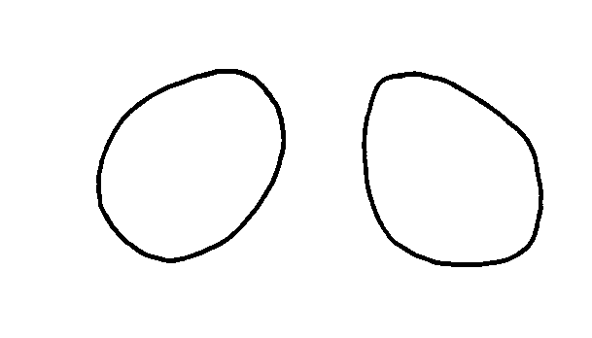 | 標準純音聴力検査の結果  聴力レベル（4分法）  右 ｄＢ  左 ｄＢ  最高語音明瞭度  （語音明瞭度の身障手帳所持者は必ず記載）  右 ｄＢ ％  左 ｄＢ ％  鼓膜所見  右  左 |  |  | ｵｰｼﾞｵﾒｰﾀの型式  ※ 気導と骨導双方の聴力測定値を必ず御記入ください。  気導 右：赤○ 左：青× 骨導 右：赤⊏ 左：青⊐
処 方  ※該当する項目にﾁｪｯｸを入れ、必要事項を記載してください。 | 補聴器 | 高度難聴用 □ ﾎﾟｹｯﾄ型 □ 耳かけ型 □ 耳あな型ﾚﾃﾞｨﾒｲﾄﾞ □耳あな型ｵｰﾀﾞｰﾒｲﾄﾞ  重度難聴用 □ ﾎﾟｹｯﾄ型 □ 耳かけ型  骨導式 □ ﾎﾟｹｯﾄ型 □ 眼鏡型  その他 □（ ）
処 方  ※該当する項目にﾁｪｯｸを入れ、必要事項を記載してください。 | 装用 | □ 右耳  □ 左耳 | □ 両耳 補装具として両耳装用を必要とする理由  （ ）
処 方  ※該当する項目にﾁｪｯｸを入れ、必要事項を記載してください。 | イヤモールド | □ 不要 | □ 要 イヤモールドを必要（既製の耳栓使用が困難）とする理由にﾁｪｯｸ  □ 音漏れ等によりハウリングが生じる  □ 脱落しやすい □ その他（ ）
使用効果見込み
処方理由等：以下の処方の場合、適応または必要とする理由を記載してください（非良聴耳への処方、装用耳の現症聴力が90dB未満で重度難聴用、装用耳の現症聴力が90dB以上で高度難聴用、耳あな型、受信機、ワイヤレスマイク）。また、難病患者等については、身体症状等の変動状況や日内変動等についても記載してください。

上記のとおり意見、処方する。 所在地
年 月 日 医療機関名
（自署又は記名押印） 医師氏名
年 月 日
製品検査 職・氏名
補装具費支給意見書・処方箋（補聴器）
様式10

